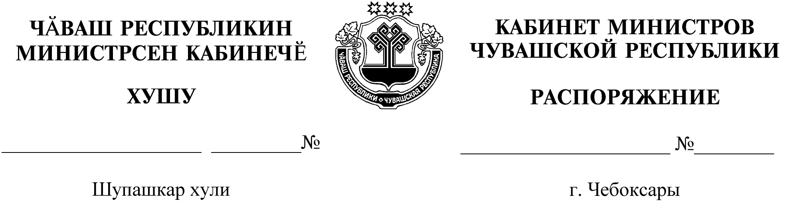
427-р

31.05.2021

427-р

31.05.2021

Освободить Порфирьева Павла Николаевича от должности заместителя министра строительства, архитектуры и жилищно-коммунального хозяйства Чувашской Республики.

Председатель Кабинета Министров
Чувашской Республики О.Николаев

